Johannesbad Holding SE & Co. KG
Arnulfstraße 37
80636 München

Pressekontakt:
Janine Simbürger
Marketing & Unternehmenskommunikation

Tel.: + 49 (0) 8531 23-2117
E-Mail: janine.simbuerger@johannesbad.com
www.johannesbad.de

19. September 2022

Pressemitteilung

Johannesbad Fachklinik Saarschleife:
Ein Saarländer wird neuer Chefarzt

Mettlach-Orscholz – Der 46-jährige Mediziner Dr. Christoph Massing wird neuer Chefarzt Neurologie des Johannesbad Gesundheits- und Rehazentrums in Mettlach-Orscholz. Der erfahrene Neurologe wird die Position am 1. Oktober dieses Jahres übernehmen. „Wir freuen uns, dass wir mit Dr. Massing einen höchstkompetenten und führungsstarken neuen Chefarzt gewinnen konnten“, sagt Klinikleiterin Karin Fuchs.

Der gebürtige Blieskasteler wird Nachfolger von Andrea Schmid, die die Klinik nach erfolgreichem Aufbau der von ihr geleiteten Neurologie am Gesundheits- und Reha-Zentrum Saarschleife auf eigenen Wunsch verlassen hat. „Wir sind unserer bisherigen Chefärztin dankbar für die hervorragende Arbeit und wünschen ihr für ihre neue berufliche Herausforderung alles Gute“, so die Klinikchefin.

Johannesbad-Vorstandschef: „Ein Signal für die Region“
Markus Zwick, der Vorstandsvorsitzende der aus Bayern stammenden Johannesbad Gruppe, zu der die Fachklinik Saarschleife gehört, sieht die Personalentscheidung auch als ein wichtiges positives Signal an die gesamte Region: „Wir blicken mit viel Zuversicht auf die Zukunft unseres saarländischen Standortes“, betont er.

Die Johannesbad Fachklinik an der Saarschleife hilft Menschen seit mehr als 25 Jahren mit umfassenden stationären und ambulanten Rehabilitationsangeboten nach orthopädischen Beschwerden, psychosomatischen Erkrankungen sowie neurologischen Beeinträchtigungen wieder zurück ins Leben, in den Beruf und in den Alltag zu finden.

Das Gesundheits- und Rehazentrum Saarschleife hat nach Worten des Johannesbad-Vorstandschefs in den vergangenen Jahren hierbei eine einzigartige medizinische und therapeutische Kompetenz entwickelt. Diese soll künftig weiter ausgebaut werden. „Dr. Massing als neuer Chefarzt der Neurologie wird mit seiner Kompetenz, seinem Wissen und seiner Erfahrung ein maßgeblicher Wegbereiter für die weitere positive Entwicklung sein, auch weil ihm seine saarländische Heimat selbst besonders am Herzen liegt“, so der Vorstandschef. Einen Schwerpunkt will Dr. Massing nach eigenen Worten unter anderem bei der Weiterentwicklung von Therapiekonzepten im Bereich Multiple Sklerose oder Parkinson legen.

Neuer Chefarzt mit langjähriger Erfahrung
Dr. Massing war zuletzt seit 2020 Oberarzt der neurologischen Klinik am Klinikum Saarbrücken. Dort betreute er unter anderem die überregionale Stroke Unit, eine spezielle Station für Schlaganfallpatienten, und die neurologischen Patienten auf der Intensivstation des Hauses. Weitere berufliche Stationen des Facharztes für Neurologie waren unter anderem die Neurologische Klinik des Caritasklinikums St. Theresia in Saarbrücken sowie die Neurologische Universitätsklinik Homburg.

Sein Medizinstudium hatte der neue Chefarzt Neurologie der Johannesbad Fachklinik Saarschleife an der Universität des Saarlandes in Homburg/Saar absolviert. „Ich freue mich sehr auf diese neue verantwortungsvolle Aufgabe, danke dem Vorstand, der Klinikleitung und der Unternehmensgruppe für das Vertrauen und möchte gemeinsam mit den Mitarbeiterinnen und Mitarbeitern dazu beitragen, unsere Klinik zum Wohle vor allem unserer Patientinnen und Patienten in eine gute Zukunft zu führen“, sagt Dr. Massing.

Eine neue Akutabteilung: Weichenstellungen für die Zukunft
Weichen für die Zukunft stellt das Gesundheitszentrum derzeit nach den Worten des Vorstandsvorsitzenden Markus Zwick auch in einem weiteren Bereich: In den kommenden Monaten entsteht als Teil der Johannesbad Fachklinik Saarschleife eine neue Akutabteilung für Psychosomatische Medizin und Psychotherapie. Diese ist bereits offiziell in den Krankenhausplan des Saarlandes aufgenommen worden.

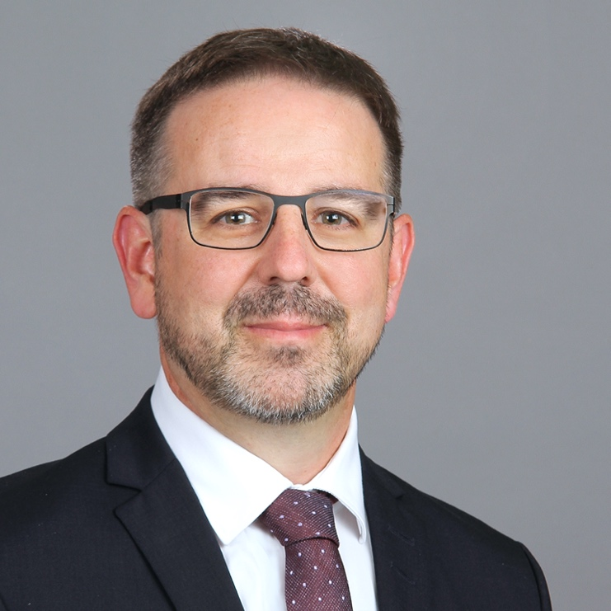

Der 46-jährige Mediziner Dr. Christoph Massing wird neuer Chefarzt Neurologie des Johannesbad Gesundheits- und Rehazentrums in Mettlach-Orscholz. Foto: Johannesbad Gruppe

